TW – Teoría

Tema1 : Introducción

Ejemplo de petición HTTP

Petición http: curl -v http://decsai.ugr.es/~jbaena/holatw.html

1. Establecer la conexión TCP

2. Enviar petición HTTP

- Petición (GET)
- HTTP Headers
- Cuerpo (vacio)

3. Respuesta HTTP

- Respuesta (OK)
- HTTP Headers
- Cuerpo (Documento HTML)

4. Cerrar conexión TCP / IP

Estructura de los mensajes HTTP

Petición HTTP

<metodo> <URL> <version> GET /~jbaena/holatw.html HTTP/1.1
<encabezados> Host: decsai.ugr.es (nombre : valor - 1 por línea)
<linea en blanco>
<cuerpo de la peticion> (vacío u otros datos)

Respuesta HTTP

<version> <estado> <motivo> HTTP/1.1 200 OK
<encabezados> Date: Mon, 30 Oct
<linea en blanco>
<cuerpo de la respuesta> Documento HTML

Tema 2.1 : HTML

Métodos de envío de los formularios (POST y GET)

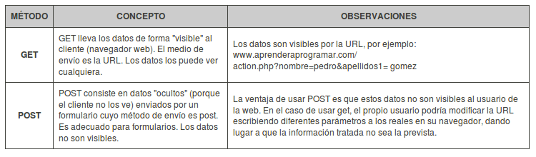
No podemos decir que ningún método sea mejor que otro, depende de la aplicación concreta que estemos desarrollando.

Tema 2.3 : CSS

Herencia en CSS

Permite que ciertas propiedades se hereden entre elementos, simplifica la escritura de reglas.

Se heredan: estilos de letra, color de primer plano...
No se heredan: propiedades del fondo, márgenes, bordes, display, float

Distribución de los elementos de la página

Fijo: Se impone un ancho fijo en el contenedor de la página (px)
Fluido: Los anchos se ajustan al tamaño de la pantalla (%)
Elástico: Los anchos se fijan en función del tamaño de letra (em)

Tema 3.3 : PHP y Bases de Datos

Conexión con la BBDD → $db = mysqli_connect(host,usuario,clave, bbdd)

